**BANCO DE DADOS III**

Nicoly Oliveira

Principais Tipos de Bancos de Dados NoSQL e seus respectivos  exemplos.

**Chave-valor**

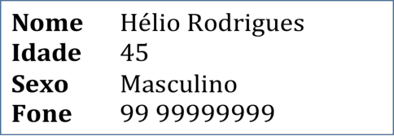

Armazenamento por linhas, com a classificação de um lado e seu atributo do outro, mas na mesma linha.